PRESSEINFORMATION
15. Februar 2022

Einlasswickler schnell und einfach gewechselt
Mit den richtigen Montageschritten ist ein defekter Rollladen-Einlasswickler schnell gewechselt. Auch wenn die Modelle sich unterscheiden, funktioniert es wie bei diesem Einlasswickler von Schellenberg

Rollladen rauf, Rollladen runter. Nach jahrelangem Dauereinsatz, kann der manuelle Gurtwickler für den Rollladen schon mal schlappmachen. Er zieht beispielsweise nicht mehr richtig ein. Falls die Feder nicht komplett gebrochen ist, lässt er sich eventuell nachspannen. Dies kann allerdings mit einem Verletzungsrisiko verbunden sein.
Deutlich einfacher und sicherer ist der Austausch gegen einen neuen. Das ist schnell erledigt und leicht selbst gemacht, wie mit den Modellen von Schellenberg, die vorgespannt sind und über eine eingebaute Sicherung verfügen. Dazu bietet das Familienunternehmen auch die passenden Abdeckplatten.
Grundsätzlich unterteilen sich Rollladengurtwickler in zwei Modelle, die Aufputz oder Unterputz montiert werden. Das Prinzip beim Wechseln ist ähnlich und wird hier einmal mit den wichtigsten Schritten anhand eines Unterputz-Gurtwicklers beschrieben:

Einlasswickler herausnehmen
Los geht es mit dem vollständigen Schließen des Rollladens. So ist kein Zug mehr auf dem Gurt und das Gurtband rollt sich so weit wie möglich von der Federtrommel ab. Anschließend muss die Verschraubung gelöst und der Gurtwickler aus dem Mauerkasten genommen werden. Falls vorhanden, müssen dazu zuerst die Schraubenabdeckungen gelöst werden.

Rollladengurt lösen und Feder vorsichtig entspannen
Der restliche Rollladengurt wird von der Spule gezogen und je nach Variante, die Befestigung gelöst oder der Gurt einfach ausgehakt. Insgesamt ist bei diesem Arbeitsschritt Vorsicht geboten, weil die Federtrommel unter Spannung steht. Daher empfiehlt es sich Sicherheitshandschuhe zu tragen. Ist der Gurt gelöst, die Trommel gut festhalten und vorsichtig und langsam abdrehen. Dabei mit einer Hand den Einlasswickler an der Abdeckung festhalten, wobei die Federtrommel außer Reichweite der Hand sein muss. Ist die Feder entspannt, kann der Gurt herausgezogen werden.

Gurt befestigen und neuen Wickler einsetzen
Vor dem Einfädeln in den neuen Gurtwickler gilt es darauf zu achten, dass der Gurt nicht verdreht ist. Dann wird er unter der Bremsklappe des Einlasswicklers durch den Schlitz von Abdeckplatte und Wickeleinheit geführt und einmal um die Trommel herumgelegt. Anschließend erfolgt das Einhaken. Jetzt noch den Gurt zum Spannen der Feder straffziehen und die Federsicherung des Schellenberg-Gurtwicklers eindrücken. Dies kann mithilfe eines Schraubenziehers erledigt werden.
Vorsichtig loslassen bis der Gurt aufgerollt ist. Dann nur noch den Einlasswickler wieder anschrauben.
Abschließend wird noch ein Probelauf durchgeführt. Der Gurt darf dabei nicht verdreht sein. Wenn alles funktioniert, können auch die Abdeckkappen für die Schrauben aufgesetzt werden. Schon fertig.

Wörter: 399
Zeichen inkl. Leerzeichen: 2.927

Über die Alfred Schellenberg GmbH
Schellenberg ist ein mittelständisches Familienunternehmen aus Siegen.
Mit smarten Antrieben für zu Hause nimmt Schellenberg eine führende Marktposition ein und entwickelt innovative Produkte für die einfache Nachrüstung. Seit mehr als 35 Jahren ist das Unternehmen Partner von Bau- und Fachmärkten, dem E-Commerce-Handel sowie dem Handwerk.
schellenberg.de

Pressebild 01
© Schellenberg

Pressebild 02
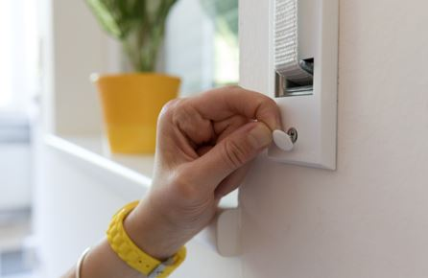
© Schellenberg

Pressebild 03
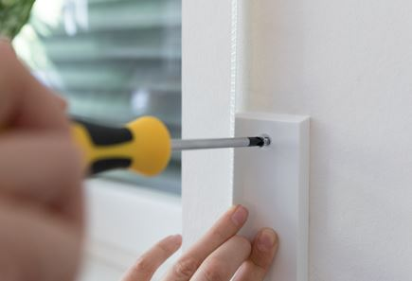
© Schellenberg

Pressebild 04
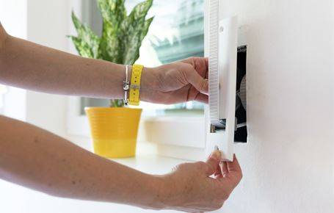
© Schellenberg

Pressebild 05
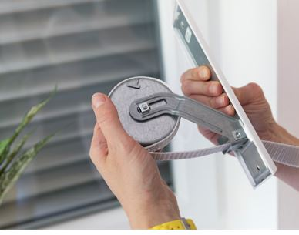
© Schellenberg

Pressebild 06
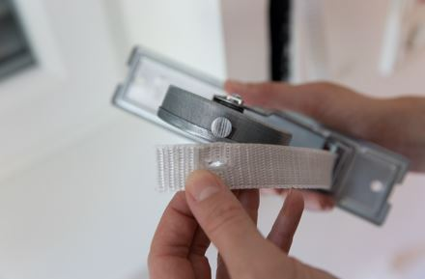
© Schellenberg

Pressebild 07
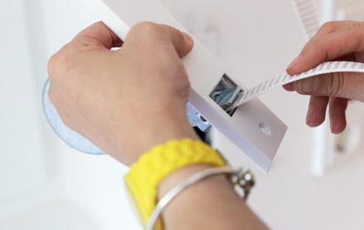
© Schellenberg

Pressebild 08
© Schellenberg

Pressebild 09
© Schellenberg

Pressebild 10
© Schellenberg

Pressebild 11
© Schellenberg

Pressebild 12
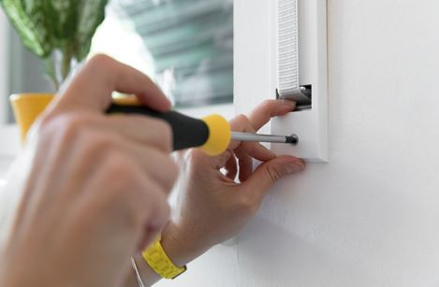
© Schellenberg

Pressebild 13
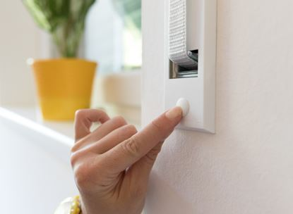
© Schellenberg

Pressebild 14
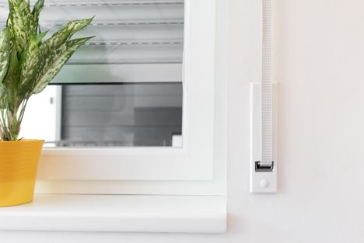
© Schellenberg

Kontakt:
Alfred Schellenberg GmbH
An den Weiden 31
57078 Siegen
www.schellenberg.de

Ihr Ansprechpartner:
Stefan Köhler
PR / Media

Tel.: 0271 89056-450
stefan.koehler@schellenberg.de

